Noix de Saint-Jacques à la vanille
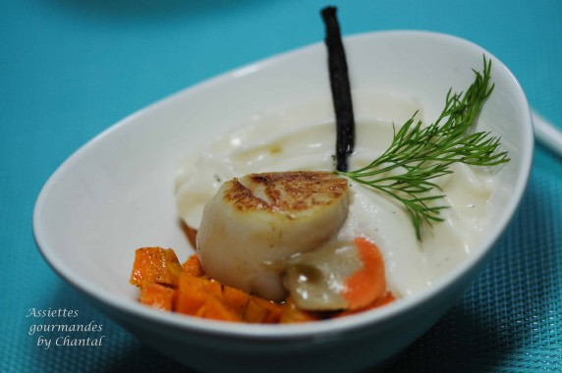
Ingrédients (pour 2 personnes):
1 à 3 Saint-Jacques par personne (selon si c'est servi en amuse-bouche ou en entrée), 1 échalote, 1 gousse de vanille, 2 feuilles de gélatine, 15 cl de fumet de poisson, 10 cl de vin blanc (Noilly Prat), 10 cl de crème fraîche liquide, sel, poivre, huile d'olive et beurre.
2 patates douces, 1 gousse de vanille
Préparation:
Peler les patates douces et les couper en dés. Déposer dans un plat, arroser d'huile d'olive, ajouter les graines d'une gousse de vanille, mélanger et cuire au four une vingtaine de minutes à 180 °C.
Préparer l'espuma à la vanille: Faire chauffer le fumet de moisson et y faire infuser la gousse de vanille ouverte. Faire suer l'échalote dans une noisette de beurre, déglacer avec le Noilly puis ajouter la crème. Laisser réduire légèrement puis verser le fumet à la vanille. Filtrer, ajouter les feuilles de gélatine préalablement réhydratées, mixer.
Verser dans un siphon et ajouter une cartouche de gaz.
Cuire les Saint-Jacques dans un filet d'huile d'olive, assaisonner.
Répartir les patates douces à la vanille dans des coupelles creuses, déposer une Saint-Jacques et ajouter la mousse à la vanille. Terminer avec un brin d'aneth et une gousse de vanille.

www.assiettesgourmandes.fr

